# Домашнее задание для детей старшей группы по теме

# «Домашние животные и их детеныши».

1. **НООД по Развитию речи.**

# Прочитайте сказку «Хитрый козел»

Жил старик со старухой. У них никого не было, только один козел. Этот козел три года за печкой жил.  
Вот бежит козел по полю, побежал вдоль по дорожке, а ему волк навстречу. Испугался козел, убежал козел на двадцать метров в лес и спрашивает у волка:  
— Не видал ли ты, волк, двух волков — двух брáтелков?  
— На что тебе-ко их?  
— Подраться, побороться, побаталиться!

Испугался волк и говорит:  
— Видел — они за двумя болотами, за осиновыми колодами...

Козёл опять побежал вдоль по дорожке и опять ему навстречу волк. Испугался козел, на пять метров в лес убежал и спрашивает:  
— Не видал ли ты двух волков — двух брателков?  
— На что тебе их?  
— Подраться, побороться, побаталиться!  
— Ну-ко, давай со мной бороться!

Ему козел и говорит:  
— Давай. Мне ведь надо рогами — так давай разбежимся!

Согласился волк. Стал козел разбегаться — да и убежал домой.  
А волк и доныне его ждет в лесу.

*Задания:*

* Нарисуй иллюстрацию к сказке.
* А как бы Ты закончил данную сказку?

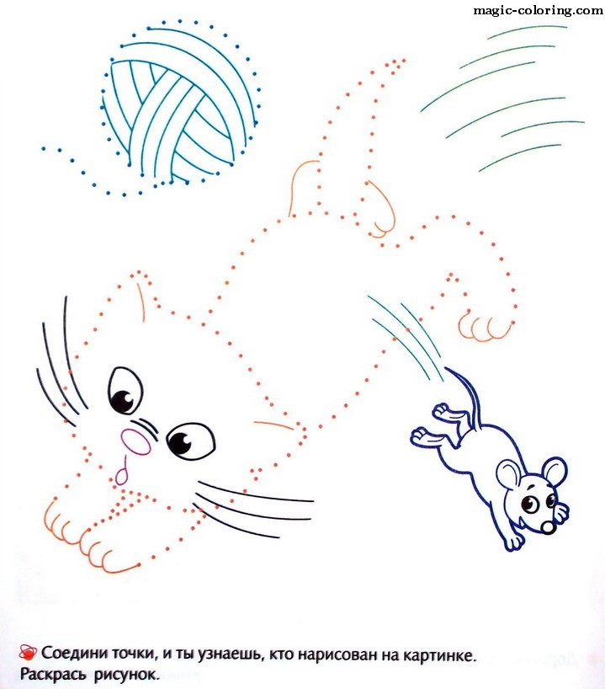

1. **Домашнее задание по логопедии.**
2. ***Вспомните с ребенком, какую пользу приносят домашние животные:***- собака и пес охраняют дом; - кошка и кот ловят мышей; - корова дает молоко и мясо, а бык только мясо; - лошадь, конь, осел, ослица, верблюд и верблюдица, перевозят грузы или людей верхом; - свинья и хряк дают мясо; - овца и баран - шерсть и мясо; - кролик и крольчиха дают мясо и мех; - козел дает шерсть, коза - шерсть и молоко.  
        Побеседуйте с ребенком о том, чем кормят домашних животных, в каких жилищах они живут, о ком заботятся конюх, свинарка, доярка, скотник.

**2). «У кого?»**

У кого копыта? *–* *У коровы, у козы, у овцы, у свиньи, у лошади*

У кого когти? *– У кошки, у собаки, у кролика*

У кого рога? *– У коровы, барана, быка, …*

У кого вымя?*– У коровы, у козы, у верблюдицы*

У кого пятачок?*– У свиньи, у хряка*

У кого грива?*– У лошади, у коня*

***3). «У кого кто?»*  *«Назови ласково»* *«Много»***

У коровы *- теленок – теленочек – телятки*;

У козы - *козленок – козленочек - козлятки*;

У свиньи – *поросенок – поросёночек – поросята;*

 У собаки – *щенок – щеночек – щенята;*

У лошади – *жеребенок – жеребёночек – жеребята;*

У овцы – *ягненок – ягнёночек – ягнята;*

У кошки – *котенок – котёночек – котята;*

У кролика – *крольчонок – крольчонок - крольчата*

***4). Посмотри на собачку и нарисуй точно такую же по точкам.***

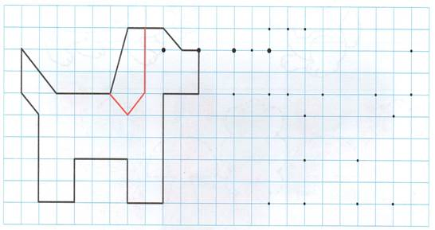

1. 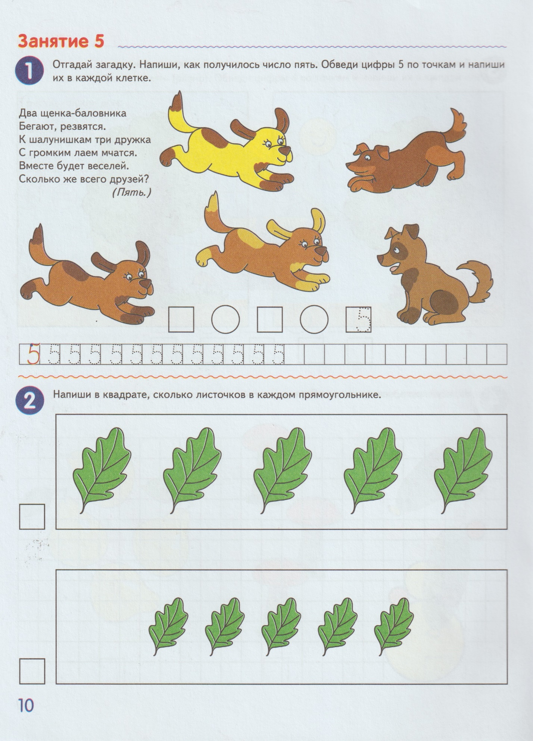**НОД по Формированию элементарных математических представлений (Математика).**

